Мастер-класс «Рисование с помощью целлофановых и одноразовых полиэтиленовых пакетов»

**Для рисования нужны:**

Бумага для акварели

Вода

Губка

Кисточка

Медовые краски

**Пищевая пленка или полиэтиленовый пакет разрезанный**

Для начала увлажнить лист водой с **помощью** большой кисти или губки.

И быстро нанести краски на лист пока он мокрый.

Можно на весь лист или на часть листа.

Покрыть лист можно краской **одного** цвета или несколькими цветами.

Накрыть лист **пленкой или пакетиком и слегка смять**, потянуть создавая как можно больше складочек.

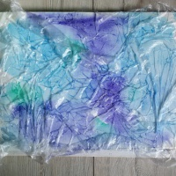

**Пленка** прилипает к бумаге с краской, а в морщинках собирается вода и акварель. В этих местах бумага посветлеет. Дать бумаге просохнуть 10-20 мин. *(не торопитесь снимать****пленку****)*.

Ну вот, краска высохла. Осторожно снять **пленку** Тонкой волшебной паутинкой покрыт лист бумаги. Теперь все дело в нашей фантазии. Что можно увидеть? Море, горы, цветы.

**Дорисовываем** изображения мягкими цветными карандашами или красками.

